I Rocosas - Vancouver - Whistler
MT-41271 - Web: https://viaje.mt/obv
10 días y 9 noches

Desde $3539 ^{USD} | CPL + 599 IMP
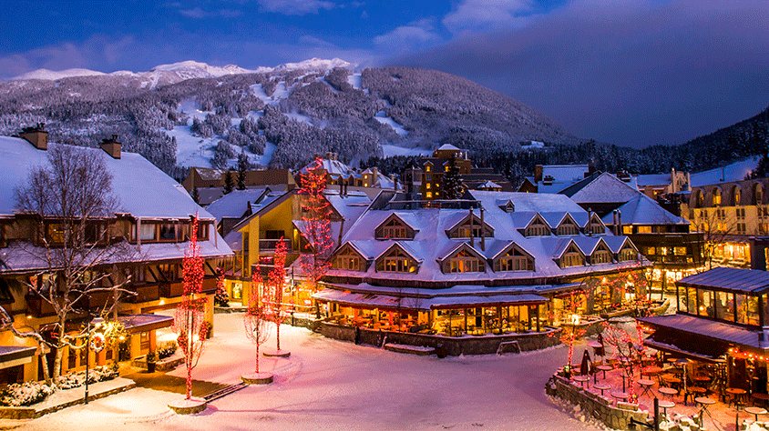
Incluye vuelo con

I SALIDAS

Salidas 2024 (Domingo): Mayo: 5, 12, 19, 26Junio: 2, 9, 16, 23, 30Julio: 7, 14, 21, 28Agosto: 4, 11, 18, 25Septiembre: 1, 8, 15, 22, 29Octubre: 6

I PAISES
Canadá.

I CIUDADES
Calgary, Banff, Jasper, Kamloops, Vancouver, Whistler.

I ITINERARIO

DíA 1MéXICO - CALGARY

Presentarse por lo menos 3HRS antes de la hora de salida en el aeropuerto internacional de la Ciudad de México para tomar su vuelo con destino a Calgary. Llegada, recepción y traslado al hotel. Su guía le informará el orden de las excursiones. Alojamiento.

DíA 2CALGARY - BANFF

Desayuno. Realizaremos una visita orientativa del centro de la ciudad. Esta ciudad es la famosa capital de mundo ldquo;cowboyrdquo; cuenta con auténticas boutiques vaqueras y el Heritage Park (Incluido) que narra la historia de la provincia y el impacto que han causado la llegada del ferrocarril y la Industria petrolera. A través de la carretera transcanadiense al Parque Nacional de Banff. Visitaremos el Lago Minnewanka, las Cascadas Bow y el recorrido por la Montantilde;a Tunnel, en cuyo camino posiblemente veamos la típica fauna salvaje de esta región. Por la tarde podrán realizar caminatas, paseos en helicóptero (opcional), o bien, disfrutar de las compras. Alojamiento.

DíA 3BANFF - LAKE LOUISE - BANFF

Desayuno. Este día lo dedicaremos a visitar los lagos más famosos de Canadá. Iniciaremos con el bellísimo Lago Moraine (Junio a Septiembre) enmarcado con el Valle de los Diez Picos dentro del Parque Nacional de Banff. Continuaremos hacía el sitio más famoso del parque, el Lago Louise, desde donde observaremos el Glaciar Victoria, considerado entre los sitios más escénicos del mundo. Antes de regresar a Banff nos detendremos en el Lago Esmeralda que nos cautivará con su intenso color. Alojamiento.

DíA4BANFF - CAMPOS DE HIELO - JASPER

Desayuno. Iniciaremos el día fotografiando la Montantilde;a Castillo. Seguiremos nuestro camino por la carretera de los glaciares donde admiraremos el Glaciar Pata de Cuervo y los lagos Bow y Peyto (junio-octubre). La carretera nos dará entrada al Parque Nacional de Jasper. Llegaremos hasta el Glaciar Athabasca, en el Campo de Hielo Columbia, el campo de hielo más grande (325 Km2) al sur del Círculo Polar ártico, donde tendremos un paseo en el Ice Explorer (incluido). Continuaremos hasta el pueblo de Jasper. Alojamiento.

DíA 5JASPER - CANtilde;ON MALIGNE - KAMLOOPS

Desayuno. Comenzaremos el día rumbo al Cantilde;ón Maligne y tendremos la oportunidad de admirar los lagos Pyramid y Patricia. Bordeando el Lago Moose nos despedimos de Jasper para admirar la majestuosidad del pico más alto de las Rocosas Canadienses, el Monte Robson. Con 3,954 metros de altura y situado en el Parque Provincial de Mount Robson impresiona a sus miles de visitantes. Dejaremos las altas montantilde;as; en las inmediaciones del Parque Provincial de Wells Gray visitaremos las cascadas Spahats de 70 metros de caída. Continuaremos nuestro camino hacia Kamloops. para pasar a un escenario de praderas hasta llegar a nuestro alojamiento, un rancho al estilo del oeste canadiense. Cena incluida en el rancho. Alojamiento.

DíA 6KAMLOOPS - FORT LANGLEY - VANCOUVER

Desayuno. Continuamos nuestro recorrido siguiendo el río Fraser hasta Vancouver. Descenderemos a través de amplios valles y praderas hasta llegar al valle del Fraser, área dedicada a la explotación agrícola y comercial de la provincia. Pararemos en el histórico pueblo de Fort Langley, y que hoy en día es un pueblecito con boutiques de productos locales, elegantes tiendas de antiguuml;edades y de segunda mano. Seguiremos a la ciudad de Vancouver Alojamiento.

DíA 7VANCOUVER

Desayuno. Tour de Ciudad de Vancouver (Incluido). Visitaremos los barrios; Yaletown, Chinatown (el más grande de Canadá). Gastown (el barrio más antiguo de la ciudad), Stanley Park, donde paramos a sacar fotos de unos auténticos tótems indígenas. Finalizando nuestra visita a la ciudad en Granville Island. Resto de la tarde libre. Se recomienda de manera opcional el Tour de Norte de Vancouver (opcional) visitando el puente Capilano y montantilde;a Grouse. Alojamiento.

DíA 8VANCOUVER - SEA TO SKY - WHISTLER

Desayuno. Saliendo de Vancouver nos adentraremos en una de las carreteras más reconocidas por su espectacularidad: Sea to Sky Highway. Pararemos en las imponentes cascadas Shannon. A muy poca distancia disfrutaremos un recorrido en el teleférico Sea to Sky (Incluido). En la cima de la montantilde;a podremos realizar paseos por senderos, plataformas panorámicas y puentes colgantes. Pasando por el pueblo de Squamish se levanta majestuoso el monolito de granito más alto de Canadá, el Stawamus Chief ldquo;The Chiefrdquo;. Llegamos a la Villa de Whistler la cual cuenta con infinidad de tiendas y restaurantes. Tiempo libre para disfrutar de la villa. Sugerimos de manera opcional practicar una de las atracciones más divertidas de Whistler: Zip Trek o tirolinas (opcional). Por la noche le recomendamos Vallea Lumina (opcional) un espectáculo de luz y sonido en mitad del bosque (en inglés). Alojamiento.

DíA 9WHISTLER - VANCOUVER

Desayuno. Aproveche la mantilde;ana* en uno de los teleféricos más panorámicos de Canadá, Peak 2 Peak (opcional). Una experiencia de 11 minutos en un teleférico que lo llevará de pico a pico, conectando las montantilde;as Whistler y Blackcomb. Con 28 cabinas viajará 4.4 km. A una altura de 415 metros sobre el Arroyo Fitzsimmons ofreciéndole el acceso entre una y otra montantilde;a con vistas espectaculares y diversión sin final. Posibilidad de regresar en hidroavión a Vancouver (opcional). Alojamiento.

Nota: La mantilde;ana del día de Whistler es libre para los pasajeros y el guía los recogerá alrededor de las 16:00 hrs para regresar a Vancouver

DíA 10VANCOUVER - MéXICO

Desayuno. (según horario de vuelo). A la hora establecida traslado al aeropuerto para tomar el vuelo de regreso a casa.

I TARIFAS
TEMPORADABAJA | CPL | TPL | DBL | SGL | MNR
Mayo 5, 12, 19, 26 | $3,539 | $3,669 | $4,079 | $5,659 | $2,629

TEMPORADA ALTA | CPL | TPL | DBL | SGL | MNR
Junio 2, 9, 16, 23, 30 Julio 21, 28 Agosto 4, 11, 18, 25 Septiembre 1, 8, 15, 22, 29 Octubre 6 | $3,659 | $3,909 | $4,419 | $6,239 | $2,629

TEMPORADA ESTAMPIDA | CPL | TPL | DBL | SGL | MNR
Julio 7, 14 | $3,709 | $3,989 | $4,539 | $6,479 | $2,629

IMPUESTOS Y SUPLEMENTOS
Impuestos aéreos | $ 599
- Consulte suplemento por temporada alta. - Máximo 4 persona por habitación entre adultos y menores - La tarifa de menor aplica compartiendo con 2 adultos (aplica de 2 a 12 antilde;os) - Mega Travel se encuentra sujeto a las políticas y restricciones que imponga el gobierno canadiense para reapertura de fronteras

I HOTELES
HOTELES PREVISTOS O SIMILARES
HOTEL | CIUDAD | PAíS
Sheraton Suites Calgary Eau Claire | Calgary | Canadá
Banff Aspen Lodge | Banff | Canadá
Forest Park Hotel | Jasper | Canadá
South Thompson Inn | Kamloops | Canadá
The Sutton Place Hotel Vancouver | Vancouver | Canadá
Westin Resort amp; Spa Whistler | Whistler | Canadá
ésta es la relación de los hoteles utilizados más frecuentemente en este circuito. Reflejada tan sólo a efectos indicativos, pudiendo ser el pasajero alojado en establecimientos similares o alternativos
Precios vigentes hasta el 06/10/2024

I EL VIAJE INCLUYE

● Vuelo Redondo Clase Turista México – Calgary – Vancouver – México
● Traslado de entrada y de salida del circuito.
● 9 noches en Alojamiento y desayuno
● 1 cena en el Rancho South Thompson
● Entrada a Heritage Park en Calgary
● Paseo en el Ice Explorer (Campos de Hielo).
● Entrada al Teleférico Sea to Sky
● Transporte con chófer-guía de habla hispana
● Maleteros (1 pieza de equipaje por cliente)

I EL VIAJE NO INCLUYE
● IMPUESTOS DE $599 USD POR PERSONA
● Gastos personales y extras en los hoteles
● Propinas: pagaderas en destino
● Ningún servicio no especificado como incluido o especificado como opcional
● Visa electrónica de ingreso a Canadá e-TA.

POLÍTICAS DE CONTRATACIÓN Y CANCELACIÓN
https://www.megatravel.com.mx/contrato/01-bloqueos-astromundo.pdf
Precios indicados en USD, pagaderos en Moneda Nacional al tipo de cambio del día.
Los precios indicados en este sitio web, son de carácter informativo y deben ser confirmados para realizar su reservación ya que están sujetos a modificaciones sin previo aviso.

VISA
CANADÁ:
A PARTIR DEL 29 DE FEBRERO DE 2024 , LOS CIUDADANOS MEXICANOS QUE VIAJEN A CANADÁ DEBEN CUMPLIR LOS SIGUIENTES REQUISITOS:
- 1) Si tienes una visa americana vigente o tuviste una visa Canadiense en los últimos 10 años, es necesario tramitar una nueva eTA. Consulta el siguiente link:https://www.canada.ca/en/immigration-refugees-citizenship/services/visit-canada/eta/apply.html
- 2) Si no cumples con alguno de los requisitos anteriores, es necesario tramitar una Visa de Turista. Consulta el siguiente link: https://cafe-mt.b-cdn.net/mtmediacafe/descargables/canada-visa-2024.03.07.pdf

